# **INFORME EJECUTIVO**

## **ANÁLISIS DESCRIPTIVO DE TRANSFERENCIA DE CARGA EN PUERTOS MARÍTIMOS**

El presente informe explora a nivel agregado y descriptivo la transferencia de carga de los puertos marítimos de Chile. La información utilizada proviene de la información disponibilizada por el Observatorio Logístico[1].

COMPOSICIÓN DE LAS TRANSFERENCIAS Y SU EVOLUCIÓN

El movimiento portuario en Chile está basado principalmente en exportaciones e importaciones de bienes, abarcando un 78% del movimiento total de los puertos, expresado en toneladas. El cabotaje, o movimiento interno del país, abarca un 20% del movimiento portuario. El tránsito internacional abarca tan sólo e 2% del movimiento portuario. Esto implica que el dinamismo portuario en Chile obedece a entrada y salida de bienes del territorio nacional. Esta distribución ha sido sostenida en el tiempo, como se aprecia en el histórico de transferencias de carga.

Con respecto a la evolución de la industria, se observa que el 2009 hubo una baja del 5,7% en las transferencias de carga. Esto se debió a las repercusiones de la crisis económica mundial del 2008, la que afectó fuertemente las exportaciones a nivel mundial y el cobre en el caso de Chile. También hubo una baja en las transferencias el 2015, debido a desaceleraciones de países como China y Brasil, aunque fue de un impacto menor, con una baja de 0,5%.

DISTRIBUCIÓN DE TRANSFERENCIAS

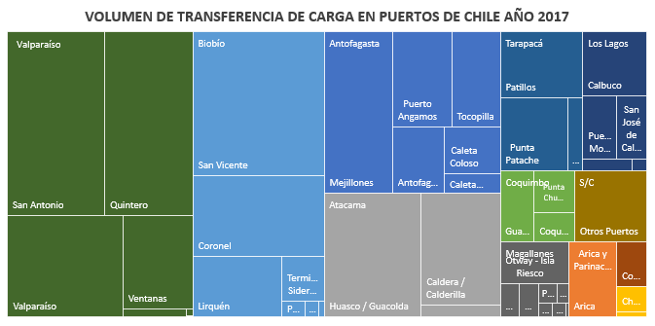

El 77% de las transferencias de carga ocurre en 4 regiones de Chile: Valparaíso (29%), con los puertos de San Antonio, Quintero y Valparaíso; Biobío (21%), con los puertos de San Vicente, Coronel y Lirquén; Antofagasta (16%), con una distribución más homogénea entre sus puertos, pero destacando el de Mejillones; y Atacama (12%), con sus puertos de Huasco y Caldera.

CRECIMIENTO DE LOS PUERTOS

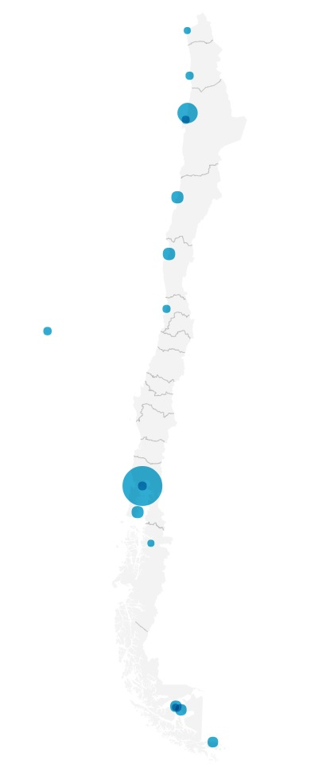El escenario nacional no es estático. Como se aprecia en el mapa, en los últimos 10 años, el crecimiento de ciertos puertos ha sido significativo, como los de Calbuco y Michilla. Otros, como Coquimbo, Caldera, Quellón, Tres Puentes y Porvenir, han incluso cuadruplicado sus operaciones.

Estas variaciones pueden ocurrir por industrias en las que sus operaciones están fuertemente vinculadas con el transporte de sus bienes. Tal fue el caso de Calbuco, en donde inversiones de empresas como Cementos Melón ha impulsado de forma vinculante el crecimiento del puerto y su operación.

1. https://datos.observatoriologistico.cl